VERBALE COLLEGIO DOCENTI N°5

In data 10/05/2024 alle ore 16:30 è convocato il Collegio dei Docenti per discutere e deliberare sui seguenti punti all’o.d.g.:

- Lettura e approvazione verbale seduta precedente;
- Adozione libri di testo a.s. 2024/2025;
- Deroga per validità a.s. 2023/2024;
- Esami di Stato primo ciclo:
- Approvazione griglie di correzione e valutazione prove scritte e colloquio e proposta criteri di valutazione finale ed attribuzione lode classi terze.
- Comunicazioni del DS.

Presiede la seduta la D.S. Patrizia Merola.
Funge da segretario Stellato Luisa
. Risultano assenti giustificati:
per l’Infanzia: D’ANDREA CONSUELO
per la primaria : CAPONETTI NUNZIATA ,PIERRI FRANCESCA,SAIANO CATERINA,SCIOLA ASSUNTA,STANZIONE ELEISA,CIRILLO BETTI,DI FRAIA FELICIA SIMONA,DE ROSA SARA LISBONA LUIGINA,LUPARIELLO FRANCESCA, MAIETTA CINZIA,MELUCCI EMMA,MEZZACAPO GENOVEFFA VERONICA,PICCOLO TOMMASINA,TOSCANO ROSANNA,PREZIOSO ANNA,VALENTINO PAOLA
per la Secondaria 1° grado: ALFANI LAURA,D’ANDREA NICOLA ,MADDALUNA FRANCESCO,NORELLI FRANCESCO
Constatata la validità la D.S. dichiara aperta la seduta.
Non essendoci interventi o comunicazioni, si procede con il 1° punto all’o.d.g.
1. punto all’o.d.g.: approvazione verbale seduta precedente.
Secondo la modalità deliberata nel Collegio dei Docenti del giorno 02/09/2020 per l’approvazione dei verbali del Collegio dei Docenti, non essendoci rilievi alla stesura del verbale della seduta del 12/12/2023, si ritiene approvato all’unanimità
2. punto all’o.d.g.: Adozioni libri di testo a.s. 2024/2025;
La D.S. sottopone al Collegio dei Docenti l’approvazione delle nuove adozioni dei libri di testo per l’anno scolastico 2024/25 proposte dai rispettivi Consigli di Classe, dopo che i singoli docenti hanno presentato le relative relazioni con le motivazioni delle nuove adozioni.
La D.S. invita i docenti coordinatori, durante lo scorrimento delle slides, ad un ulteriore controllo dei testi relativi alla classe coordinata, per correggere eventuali errori materiali.
Nella scuola primaria si riconfermano i testi già in uso per le classi 1^-2^-4^. Mentre per le classi 3^-5^ di seguito vengono elencate le nuove adozioni: (ALLEGATO N.1)
Anche per la scuola secondaria si confermano i testi già in uso per le classi seconde e terze. Esclusivamente per le classi prime vengono sottoposte al Collegio le schede dei libri di testo di nuova adozione, evidenziati in giallo, da adottare per l’anno scolastico 2024/2025, perché soggette a delibera del Collegio dei docenti. (ALLEGATO N. 2)
Il Collegio delibera all’unanimità
3. punto all’o.d.g. Deroga per validità a.s. 2023/2024;

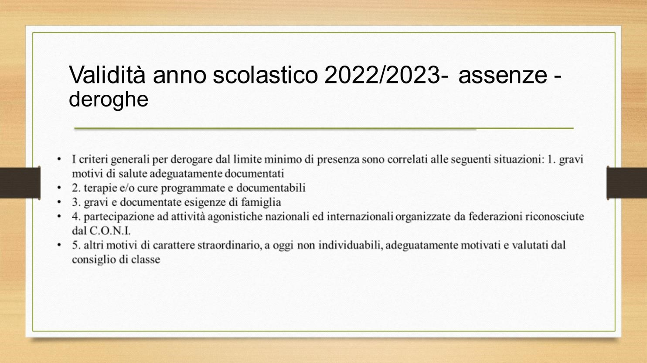

La D.S. informa il collegio che la normativa recente sulla dispersione scolastica si è fatta più stringente e invita i docenti ad una puntuale ed attenta registrazione dei casi di alunni che si assentano con una certa assiduità.
Successivamente propone al Collegio i criteri generali per la deroga alla validità dell’anno scolastico e precisa che durante gli scrutini finali se si presenta la necessità di applicare uno di questi criteri per procedere alla valutazione è necessario far riferimento nel verbale al 2° punto all’o.d.g del Collegio dei docenti del 10 maggio ’24.
Il Collegio delibera all’unanimità

4. Esami di Stato primo ciclo:
- Approvazione griglie di correzione e valutazione prove scritte, colloquio e proposta criteri di valutazione finale ed attribuzione lode classi terze.
La D.S. informa relativamente al lavoro svolto dai docenti nelle riunioni per dipartimento e invita la docente Fiore Pina ad illustrare le proposte dipartimentali al Collegio dei Docenti (ALLEGATO 3)
Non essendoci interventi la D.S. ringrazia il docente Seccia Giuseppe per aver accettato di ricoprire l’incarico di presidente di commissione degli Esami di Stato.
Il Collegio approva all’unanimità

5. punto all’o.d.g.: Comunicazioni del D.S.;
La D.S condivide al Collegio che la Progettazione di Istituto, il cui compito spetta al Collegio dei Docenti, quale organo tecnico per la didattica sarà curata e proposta al Collegio stesso dai Responsabili di Dipartimento delle varie aree disciplinari e ordini di scuola , dai referenti l’Educazione Civica , coordinati dalla FS Area 2.
La DS ribadisce al Collegio , che i docenti prima di fare richiesta su SPORTELLO DIGITALE dei permessi retribuiti, brevi o altro previsto dalla vigente norma , devono preventivamente comunicarlo ai referenti di plesso per una ottimale organizzazione delle sostituzioni.
La DS comunica infine le manifestazioni di fine anno:
- Concerto di fine anno classi scuola secondaria I grado ad Indirizzo Musicale 27 maggio 2024 presso l’Auditorium di Caserta
- Rappresentazione teatrale scuola secondaria I grado 17 maggio 2024 presso il teatro Buon Pastore a Caserta
- Manifestazione finale sullo sport scuola secondaria di primo grado, progetto “Scuola Attiva Junior” e “Scuola Attiva Junior” 29 e 30 maggio presso il Palailario di San Nicola la Strada
- Manifestazione “Consegna del diploma” alunni anni 5 della Scuola dell’infanzia Plesso Via Milano e Plesso Viale Europa 13 giugno 2024
- Saluto di fine anno classi quinte scuola primaria 22/23/24/05/2024 presso la scuola primaria Nicholas Green

Esauriti i punti all’odg, la seduta viene tolta alle ore 17.30
IL SEGRETARIO | IL DIRIGENTE SCOLASTICO
Doc. Stellato Luisa | Prof.ssa  Patrizia Merola

